CARDIOLOGIE ET MALADIES VASCULAIRES

Epreuve de vérification des connaissances pratiques

Mme Z, âgée de 24 ans, se présente aux urgences pour des céphalées frontales accompagnées de troubles visuels. Les constantes à l’admission retrouvent : fréquence cardiaque 95/min, PA=240/140mmHg.
Mme Z n’a aucun antécédent médical personnel. Son seul antécédent est un accident de la voie publique il y a 3 mois avec fracture de hanche gauche, fractures costales gauches et traumatisme lombaire.
Elle ne fume pas, ne prend aucun toxique. Aucun membre de sa famille ne présente une hypertension artérielle, à l’exception de son arrière grand-père de 97 ans.

A l’examen, la pression artérielle est toujours à 240/140mmHg, symétrique, l’auscultation cardiaque et pulmonaire est normale. Vous réalisez un fond d’œil qui retrouve un œdème papillaire bilaterale.
L’ECG est le suivant.
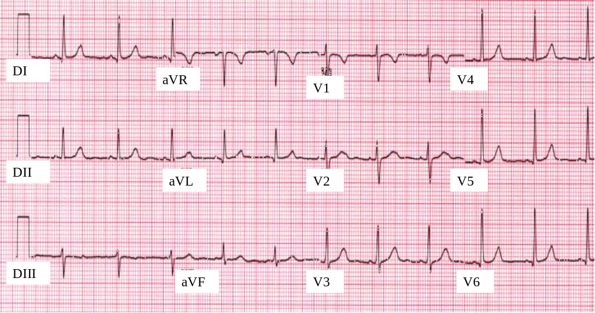

1/ Quel est votre diagnostic ? Justifiez.

2/ Quels examens biologiques simples doivent être faits immédiatement ?

3/ Quelle est votre prise en charge durant les 24 premières heures, sans la surveillance.

4/ En dehors du cas particulier de cette observation, dans quelles circonstances doit-on rechercher une cause d’HTA secondaire ?

5/ Dans le cas précis de cette observation, vous suspectez une HTA reno-vasculaire. Quels examens pouvez-vous réaliser pour confirmer le diagnostic ?

6/ L’ECG est-il anormal ? Cet aspect ECG était-il prévisible ? Justifiez.
7/La patiente revient 10 ans plus tard pour une HTA modérée essentielle. Quelles sont les 5 classes thérapeutiques utilisées dans le traitement de l’HTA ?

8/ En cas de grossesse quelles sont les classes autorisées ?

